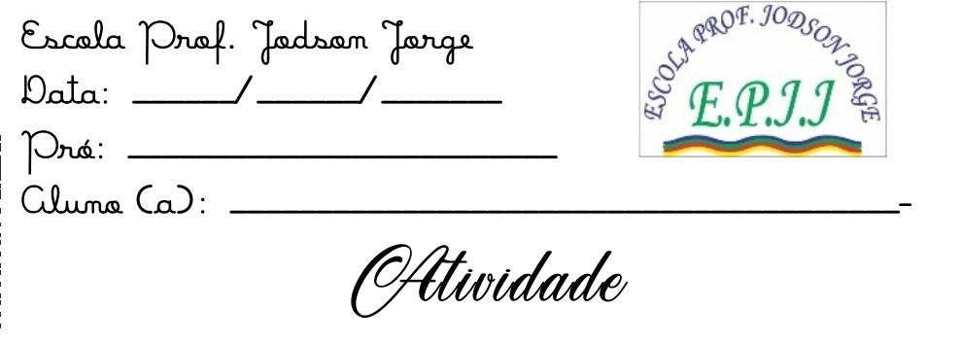Escola Professor Jodson Jorge

Data: ____/____/______

Professora: Erica Ramos

Aluno (a) ____________________________________

Teste Ciências 2ª unidade!

1. Os animais invertebrados :
2. Possuem ossos
3. Não possuem pele
4. Tem ossos
5. Não tem osso
6. Cite 4 animais vertebrados e 4 animais invertebrados.
7. Coloque V para verdadeiro e F para falso.

( ) Animais invertebrados tem ossos.

( ) O peixe a estrela do mar e o caranguejo são vertebrados .

( ) Todos os animais mamíferos fêmeas possuem mamas para alimentar suas crias.

( ) Os animais vertebrados possuem esqueleto .

1. Marque apenas os animais que não são vertebrados .
2. Cachorro e cavalo
3. Polvo e lesma
4. Galinha e vaca
5. Peixe e sanguessuga
6. Escreva 5 características de animais vertebrados .

____________________________________________________________________________________________________________________

1. Marque apenas os animais invertebrados :
2. Peixe e Lula
3. Povo e cachorro
4. Galinha e sapo
5. Lula e povo
6. Os animais oviporos são aqueles que :
7. Não possuem ossos
8. Não possuem pele e pelos
9. Colocam ovos
10. Não tem dentes

8.Complete com V para verdadeiro e F para falso.

( ) A Lula e o cachorro são animais vertebrados .

( ) A lula e a sanguessuga são mamíferos .

( ) Peixe e galinha são ouviporos .

( ) Lesma e povo são animais vertebrados.

9.Marque V ou F na ordem abaixo:

( ) Animais vertebrados possuem um esqueleto.

( ) Animais invertebrados possuem esqueleto e crânio

( ) Galinha é um animal mamífero .

( ) A vaca é ouvi poro .

10.Os animais mamíferos :

1. Colocam ovos
2. Não tem dentes
3. Não possuem ossos
4. Alimentam suas crias quando nascem